**采光分析报告书**

公共建筑

|  |  |
| --- | --- |
| 工程名称 | 游客中心采光分析模拟 |
| 工程地点 | 湖北省鄂州市 |
| 设计编号 |  |
| 建设单位 |  |
| 设计单位 |  |
| 设 计 人 |  |
| 审 核 人 |  |
| 审 定 人 |  |
| 设计日期 | 2023-2-20 |

|  |  |
| --- | --- |
| 采用软件 | 斯维尔采光分析软件DALI |
| 软件版本 | 2012-小版本号 |
| 研发单位 | 北京绿建软件股份有限公司 |
| 正版授权码 | 加密狗号 |

**目 录**

1建筑概况 3

2标准依据 5

3软件介绍 5

4气象数据 5

4.2逐日干球温度图 6

4.3逐月辐照量表 7

5采光模拟系统设置 7

6采光模拟结果 9

6.1采光计算 9

6.2内区采光 10

6.3视野计算 10

6.4采光均匀度 12

6.5眩光指数 12

6.6达标率 14

7小结 15

# 1建筑概况

该游客中心为三层建筑，如图1-1至图1-3所示由于建筑物地基整体呈西北低、东南高的态势，故利用地基高差设计了地下一层，主要功能区有简餐餐厅、后勤、卫生间以及建筑物北面主入口等；地上一层主要功能区有便利店、咖啡厅、文创展区、书吧、接待大厅、观景廊桥等；地上二层主要功能区有观影体验馆、展览区、休息区、观景区等。

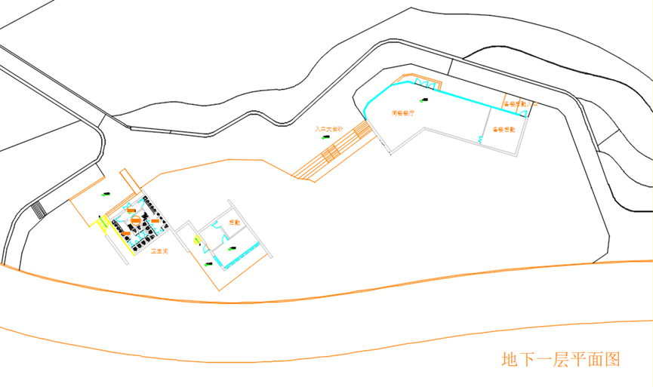

图 1‑1 地下一层平面图

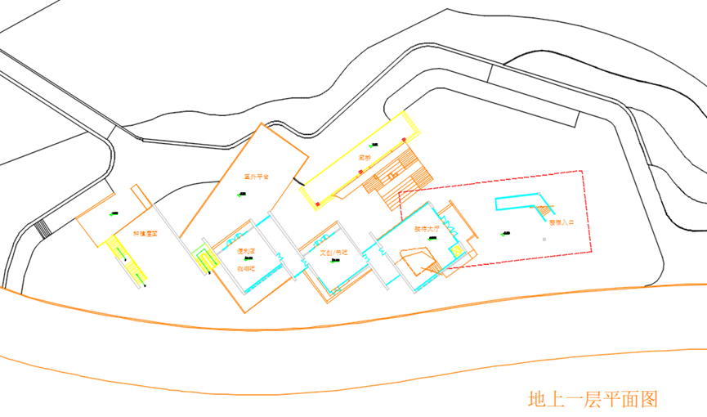

图 1‑2地上一层平面图

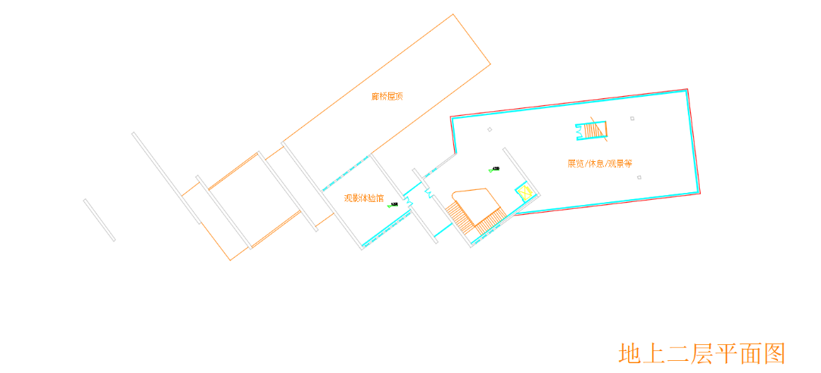

图 1‑3地上二层平面图

建筑物北面环绕一条河流，与对面景区隔河相望，南面背靠一片山坡，游客沿山脚环山道路可进入游客中心。夏季，东南风受山坡阻挡，从东面沿山坡吹向建筑物，建筑东面为迎风面；冬季，风从西北方向经河面吹向建筑物，建筑物西北面为迎风面。

该建筑的定位是景区的游客中心，如图1-4所示，人员来往游客中心的路线主要有两条，即通过建筑物西北面的桥或者通过东面的通道到达游客中心。

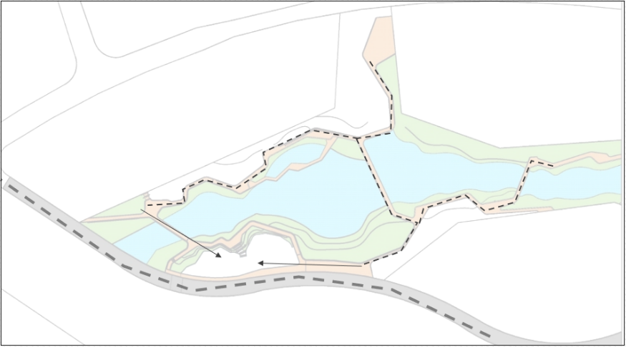

图 1‑4 人流来向示意图

# 2标准依据

《绿色建筑评价标准》 GB/T 50378-2019

《建筑采光设计标准》GB50033

《健康建筑评价标准》

# 3软件介绍

采光效果不仅和建筑的室内空间布局有关， 还与室外周边的构筑物密切相关， 采光指标计算如果没有计算机软件的支持，是很难依靠人工实现采光的设计计算。 DALI 正是应《绿色建筑评价标准》和《建筑采光设计标准》的要求，利用设计师的建筑设计成果，自动分析建筑的采光品质，给出量化的指标，帮助设计师判断建筑的采光是否满足标准的要求。同时，软件还提供了更多的快速分析手段，使得设计师对采光的品质有更全面更深刻的认识。可以用于设计单位、审图机构和绿色建筑咨询机构对新建建筑和改建建筑的采光设计分析和审核。也可用于高校建筑相关专业的教学工具。

# 4气象数据

## 4.1气象地点

该建筑位于湖北省鄂州市华容区红莲湖西北面，华容区位于鄂州市西部，长江中下游南岸，地处东经114°30′至115°05′，北纬30°至30°36′。东连市区，北与黄冈市团风县、武汉市新洲区隔江相望，西与武汉市洪山区接壤，南与鄂城区长港镇为邻。

华容区属亚热带季风性湿润气候，地处中纬，太阳辐射季节差别大。气候显著特征是冬季低温少雨，夏季炎热多雨，秋季凉爽干燥，春季潮湿多变，四季分明，严冬酷暑时间短。区域光照充足，全年日照时数2003.8小时，多年平均气温17.0℃，极端最高气温40.7℃，极端最低气温-12.4℃；区内夏季多东南风，冬季多西北风，最大风速23 m/s。区域雨量充沛，多年平均雨量1282.8 mm，降雨量年内分配不均，主要集中在4～7月。

## 4.2逐日干球温度图



图 4-1 逐日干球温度图

## 4.3逐月辐照量表



图 4‑2 水平面总太阳辐射强度

# 5采光模拟系统设置

在屏幕菜单命令区【采光设置】中对采光计算的条件和参数进行如下基本设置。

根据该游客中心位于鄂州，可将地理位置选择为鄂州，其光气候区为Ⅳ类光气候区。其建筑类型选择为民用建筑。顶棚、地面、墙面、阳台、外表面的反射比可取系统默认值，默认值设置为：顶棚反射比为0.75，地面反射比为0.3，墙面反射比为0.6，阳台反射比为0.8，外表面反射比为0.5。其分析精度选择为高精度。网格参数可设置房间网格大小为500，墙面偏移量为250。

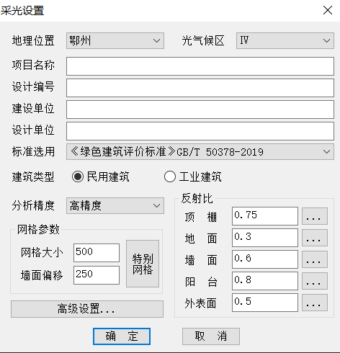

图 5-1 采光设置

在门窗类型中，可对门、窗以及幕墙的类别作出设置。在本项目的建筑中，其门、窗、幕墙设置分别如下图所示。窗户统一设置为普通玻璃窗，玻璃透射比为0.89，玻璃反射比为0.08，其窗框类型为单层铝窗，结构挡光系数为0.75；门统一设置为普通玻璃门，玻璃透射比为0.89，反射比为0.30；玻璃幕墙的玻璃透射比为0.89，玻璃反射比为0.08。

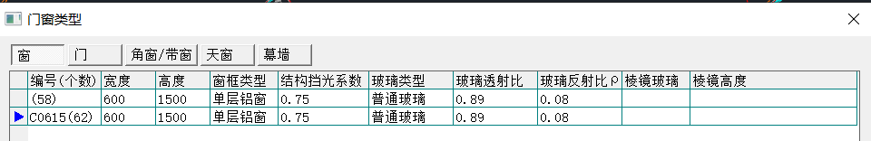

图 5-2 窗设置

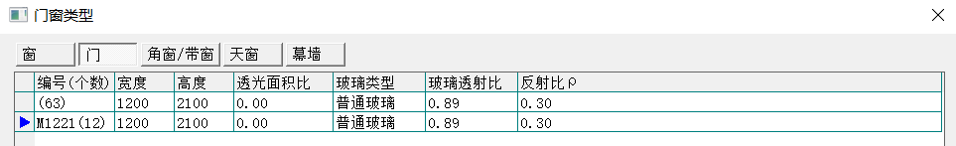

图 5-3 门设置

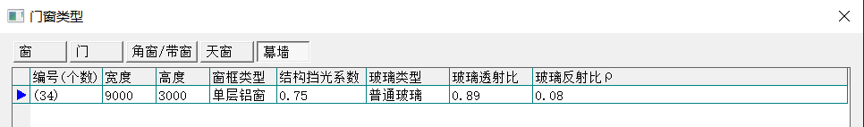

图 5-4 幕墙设置

然后对房间类型进行设置。由于斯维尔采光模拟软件中建筑类型并不全面，所以考虑到房间功能，对房间类型小作修改：如将展览/观景区的房间类型设置为展区；将咖啡吧的房间类型设置为餐厅；将接待大厅的房间类型设置为大堂；将书吧的房间类型设置为阅览室等。

然后确定内区轮廓。在计算内区采光之前需要确认内区的范围，即内区轮廓。根据《绿色建筑评价标准》GB/T 50378对内区的定义可知，内区是针对外区而言的，外区一般为距离建筑外围护结构5m范围的区域，DALI可根据建筑外轮廓线自动向内部缩5m，形成内区轮廓。DALI自动形成内区轮廓后，针对该游客中心，只有一层的接待大厅以及二层的展览/观景区有内区可以进行内区计算。

# 6采光模拟结果

对该游客中心的采光模拟结果分析，将以展览/观景区以及便利店/咖啡吧为例进行具体的分析。

## 6.1采光计算

《建筑采光设计标准》用采光系数表达房间的采光质量，采光系数是全阴天条件下，室内天然光照度与室外天然光照度的比值，它表达了建筑的采光质量，与天空的光照条件无关。DALI通过全面计算建筑的采光系数，来获取各个房间的采光质量。

（1）展览/观景区

下图为二层的展览/观景区的采光计算结果，其结果显示为该展览/观景区的采光过亮不宜。该区域的采光过亮是由大范围的玻璃幕墙造成，可利用室内安装窗帘、设置绿色植物等方式减少该区域的采光过亮。



图 6-1 展览/观景区采光计算结果

（2）便利店/咖啡吧

下图为一层的便利店/咖啡吧的采光计算结果，其结果显示为该便利店/咖啡吧的采光满足标准。



图 6-2 便利店/咖啡吧采光计算结果

## 6.2内区采光

DALI依据《绿色建筑评价标准》GB/T 50378对内区进行采光达标率统计。

（1）展览/观景区

下图为展览/观景区的内区采光计算结果，该区域内区面积为 $116.00m^{2}$，达标面积为 $111.93m^{2}$，达标率为 $96\%$。

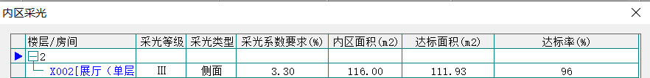

图 6-3 展览/观景区内区采光计算结果

（2）便利店/咖啡吧

便利店/咖啡吧因其房间面积较小，无内区区域进行内区采光计算。

## 6.3视野计算

良好视野要求（可看到景观的面积比例%）默认为70%，即当面积比例小于70%时，数字显示为红色，以方便查看。同时可根据输入的像素宽度生成彩图，以便更直观的展示视野计算结果。

（1）展览/观景区

如下两个图分别为展览/观景区的视野分析结果以及照度分析彩图，其显示展览/观景区可看到景观面积比例为 $100\%$。同时由彩图可以具体看出该房间内各区域的照度。

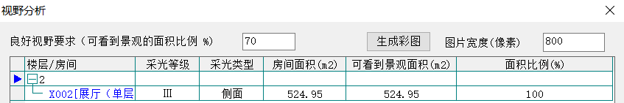

图 6-4 展览/观景区视野分析结果

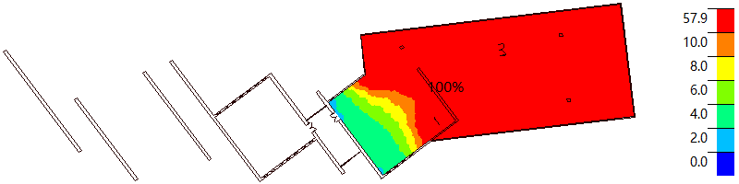

图 6-5 展览/观景区照度分析彩图

（2）便利店/咖啡吧

如下两个图分别为便利店/咖啡馆的视野分析结果以及照度分析彩图，其显示便利店/咖啡吧可看到景观面积比例为 $100\%$。同时由彩图可以具体看出该房间内各区域的照度。

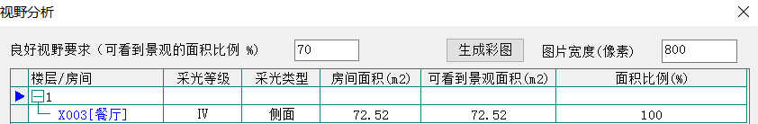

图 6-6 便利店/咖啡吧视野分析结果

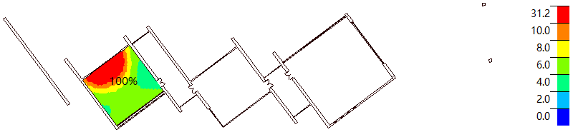

图 6-7 便利店/咖啡吧照度分析彩图

## 6.4采光均匀度

采光均匀度是评价室内采光的一个常见指标。在《建筑采光设计标准》、《健康建筑评价标准》中采光均匀度指的是采光系数最小值和平均值之比，在《绿色建筑评价标准技术细则2019》中，将采光系数最大值和平均值之比作为采光的均匀度。在【光均匀度】界面中，可根据标准要求选择相应采光均匀度的算法以及限值要求。

根据《绿色建筑评价标准技术细则2019》5.2.8条中控制眩光要求，在满足眩光要求的同时还需保证室内天然采光均匀度（主要功能房间最大采光系数和平均采光系数比值小于6）。

（1）展览/观景区

由下图展览/观景区的采光均匀度计算结果可知，该区域的采光均匀度满足《绿色建筑评价标准技术细则2019》中的标准。

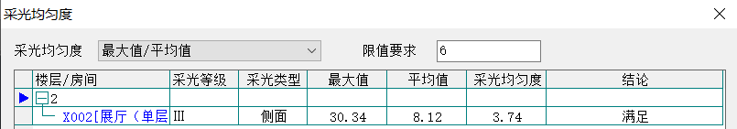

图 6-8 展览/观景区采光均匀度计算结果

（2）便利店/咖啡吧

由下图便利店/咖啡吧的采光均匀度计算结果可知，该区域的采光均匀度满足《绿色建筑评价标准技术细则2019》中的标准。

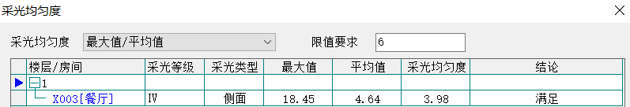

图 6-9 便利店/咖啡吧采光均匀度计算结果

## 6.5眩光指数

眩光是指由于视野中的亮度分布或亮度范围的不适宜，或存在极端的对比，以致引起不舒适感觉或降低观察细部或目标的能力的视觉现象。眩光指数是预测和评定室内工作环境不舒适眩光状况的指标。国际照明委员会不舒适眩光技术委员会(TC-3.4)推荐的国际通用眩光指数CGI，作为评价不舒适眩光的尺度，与英国的不舒适眩光指数BGI是等价的。眩光标准分类如下表：

表 6-1 眩光标准分类表

|  |  |
| --- | --- |
| 眩光指数GI | 眩光标准分类 |
| 10 | 勉强感到有眩光 |
| 16 | 可以接受的眩光 |
| 19 | 眩光临界值 |
| 22 | 不舒适的眩光 |
| 28 | 不能忍受的眩光 |

根据《绿色建筑评价标准技术细则2019》5.2.8条中控制眩光要求，在满足眩光要求的同时还需保证室内天然采光均匀度（主要功能房间最大采光系数和平均采光系数比值小于6）。

对于该游客中心而言，其眩光计算参数设置如下图所示：模型选择为考虑窗厚度的双线模型，光气候选择晴天-CTE12（大气清晰），晴天设置在夏至日的14:00，并且考虑阳光直射。

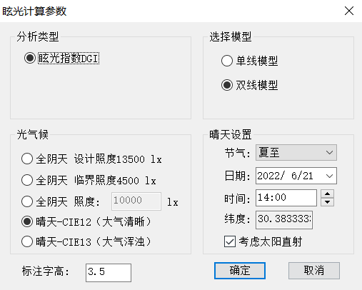

图 6-10 眩光计算参数设置

（1）展览/观景区

由下图展览/观景区的眩光分析计算结果可知，该区域的眩光指数满足《绿色建筑评价标准技术细则2019》中的标准。

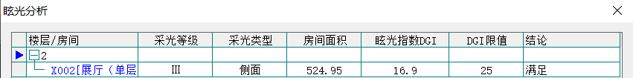

图 6-11 展览/观景区眩光分析计算结果

（2）便利店/咖啡吧

由下图便利店/咖啡吧的眩光分析计算结果可知，该区域的眩光指数满足《绿色建筑评价标准技术细则2019》中的标准。

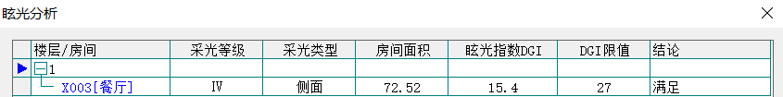

图 6-12 便利店/咖啡吧眩光分析计算结果

## 6.6达标率

DALI依据《绿色建筑评价标准》统计采光达标率并输出报告。依据标准规定，达标率采用平均采光系数。

（1）展览/观景区

由下图展览/观景区的达标率计算结果可知，该房间的采光达标率为 $100\%$。

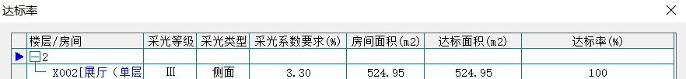

图 6-13 展览/观景区达标率计算结果

（2）便利店/咖啡吧

由下图便利店/咖啡吧的达标率计算结果可知，该房间的采光达标率为100%。

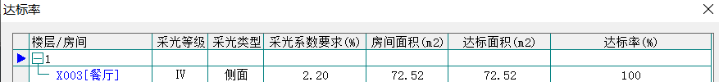

图 6-14 便利店/咖啡吧达标率计算结果

# 7小结

在采光分析中，首先基于采光分析的目的对该游客中心进行采光模拟，采光模拟结果中的采光计算、内区采光、视野计算、采光均匀度、眩光指数、达标率等评价指数为智能照明系统的分区设计以及建筑室内遮阳方式的选择提供依据。其次介绍智能照明系统的优点以及在游客中心中的应用效果，并以展览/观景区和便利店/咖啡吧为例重点示意灯具的分区平面布置。